МИНИСТЕРСТВО НАУКИ И ВЫСШЕГО ОБРАЗОВАНИЯ РОССИЙСКОЙ ФЕДЕРАЦИИ федеральное государственное бюджетное образовательное учреждение высшего образования
"ДОНЕЦКИЙ НАЦИОНАЛЬНЫЙ ТЕХНИЧЕСКИЙ УНИВЕРСИТЕТ"

Кафедра экономической кибернетики

Лабораторная работа №3
по дисциплине «Инжиниринг и управление данными»
на тему: «Уточнения запросов»

Выполнил:
ст. гр. ИТИм-25
Скиндер И.П.

Проверил:
доц. Романюк В.В.

Донецк, 2026
Цель работы: Научиться создавать запросы с условием, в том числе с использованием логических операторов; научиться сортировать данные по возрастанию и убыванию.

1. Настройка среды разработки (Docker Compose)
Лабораторная работа выполняется на той же базе данных student, что и предыдущая. База запускается в изолированном контейнере через файл docker-compose.yml в папке lab-03.
services:
db:
image: mysql:8.0
container_name: mysql-lab03
restart: always
command:
[
"mysqld",
"--character-set-server=utf8mb4",
"--collation-server=utf8mb4_unicode_ci",
]
environment:
MYSQL_ROOT_PASSWORD: secret
MYSQL_DATABASE: lab
ports:
- "3309:3306"
volumes:
- lab03-data:/var/lib/mysql
- ./init.sql:/docker-entrypoint-initdb.d/init.sql
networks:
- shared
ports: "3309:3306" — каждая лабораторная использует уникальный порт хоста, что позволяет запускать несколько лабораторных одновременно без конфликтов.
volumes: ./init.sql — монтирует файл схемы напрямую. MySQL автоматически выполняет его при первом запуске контейнера, создавая все таблицы и заполняя их тестовыми данными.

2. Теоретические сведения
Предложение WHERE позволяет задавать условие фильтрации строк. В условиях можно использовать операторы сравнения =, >, <, >=, <=, <>, а также логические операторы AND, OR, NOT.
Оператор GROUP BY группирует записи по значениям одного или нескольких столбцов. Оператор HAVING применяется совместно с GROUP BY и задаёт фильтр для сформированных групп — в отличие от WHERE, который фильтрует отдельные строки.
Для работы с диапазонами значений используется BETWEEN, для проверки вхождения в список — IN и NOT IN, для поиска по шаблону — LIKE с символами % (любое количество символов) и _ (один символ). Для проверки на пустое значение применяется IS NULL.
Сортировка результатов выполняется с помощью ORDER BY. По умолчанию сортировка производится по возрастанию (ASC), ключевое слово DESC задаёт обратный порядок.

3. Выполнение заданий

Задание 1. Вывести фамилии студентов группы с кодом 3
Предложение WHERE фильтрует строки по значению поля kod_gruppy. В результат попадают только те записи, для которых условие истинно.
SELECT fam FROM dannie WHERE kod_gruppy = 3;
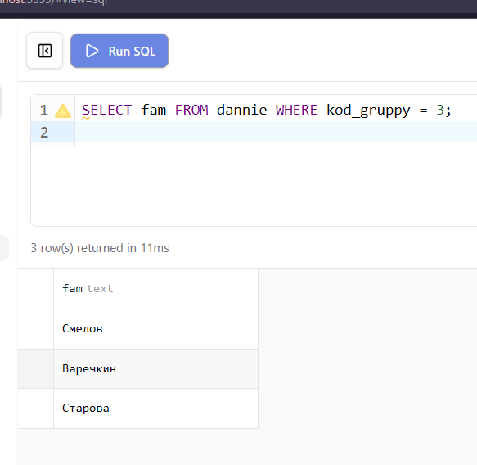
Рисунок 1 – Фамилии студентов группы с кодом 3

Задание 2. Вывести название региона с кодом 1
SELECT nazvanie FROM region WHERE kod_region = 1;
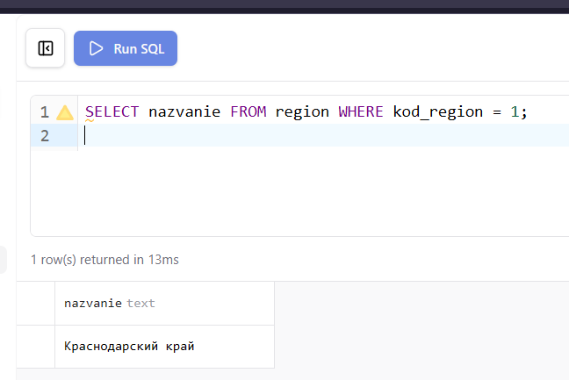
Рисунок 2 – Название региона с кодом 1

Задание 3. Вывести фамилию преподавателя с кодом 2
SELECT fio_prepod FROM prepod WHERE kod_prepod = 2;
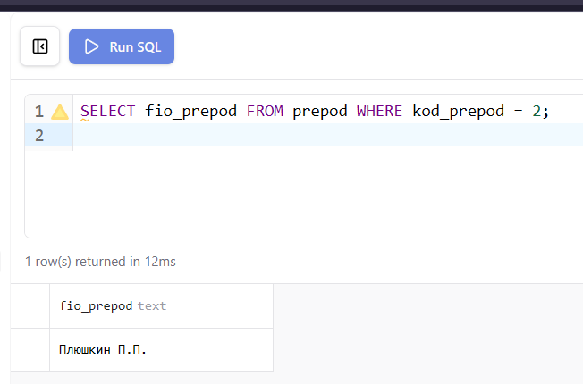
Рисунок 3 – Фамилия преподавателя с кодом 2

Задание 4. Вывести информацию о студентах групп с кодами 1 и 2
Оператор IN проверяет, совпадает ли значение поля с одним из значений в списке. Это компактная замена нескольким условиям OR.
SELECT * FROM dannie WHERE kod_gruppy IN (1, 2);
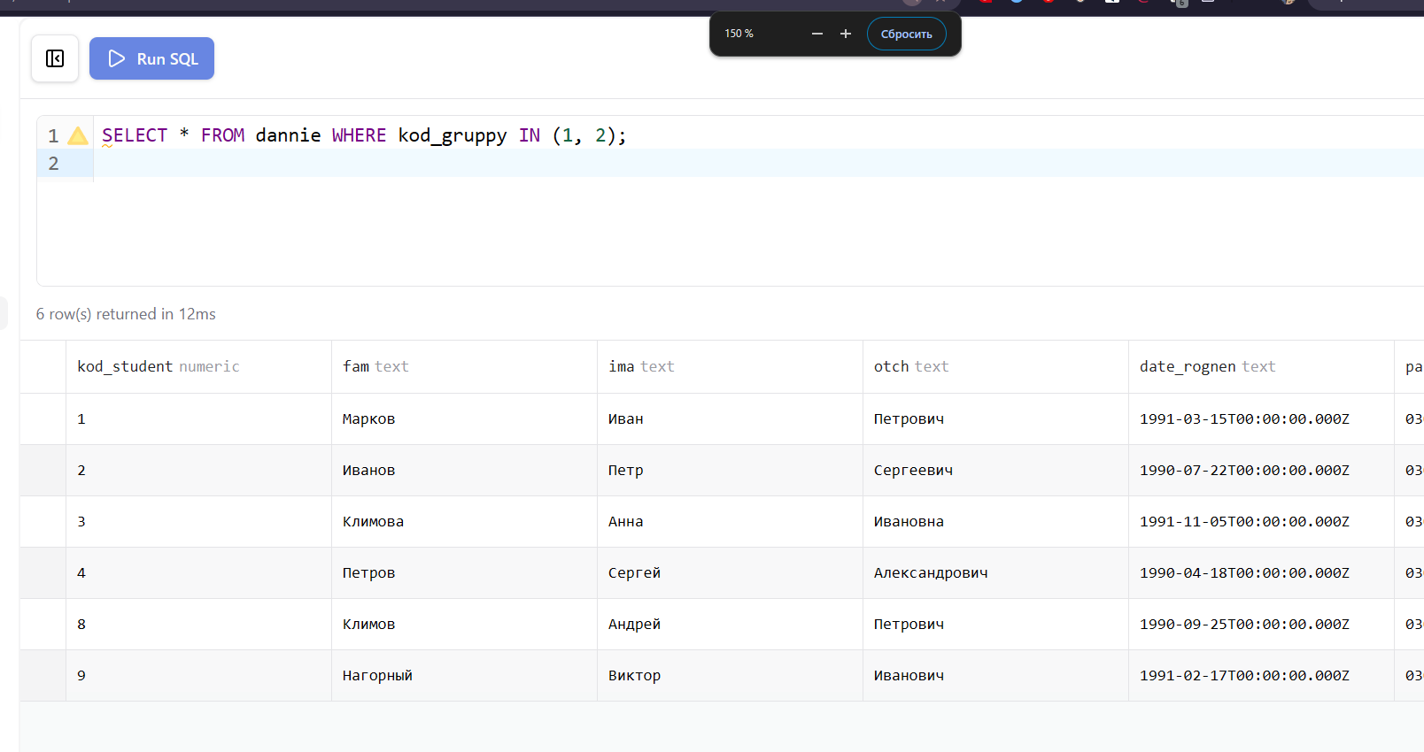
Рисунок 4 – Студенты групп с кодами 1 и 2

Задание 5. Вывести названия дисциплин с кодами 2 и 3
SELECT nazvanie FROM dischiplina WHERE kod_dischiplina IN (2, 3);
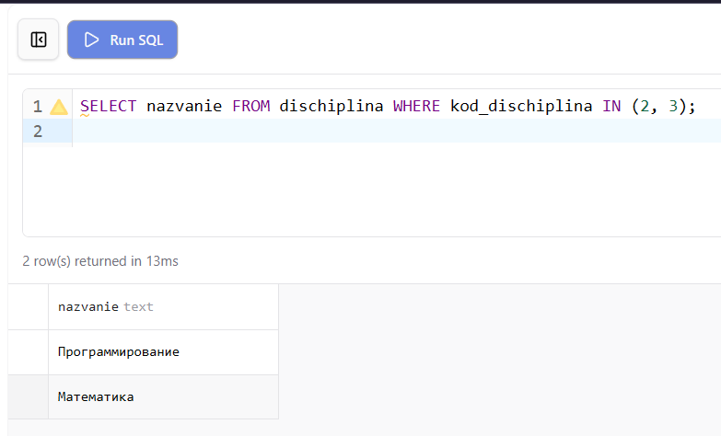
Рисунок 5 – Дисциплины с кодами 2 и 3

Задание 6. Вывести имена студентов, заглавные буквы которых находятся в диапазоне от «В» до «М»
Оператор BETWEEN для строковых значений работает по алфавитному порядку. Левая граница включается в диапазон, правая не включается.
SELECT ima FROM dannie WHERE ima BETWEEN 'В' AND 'М';
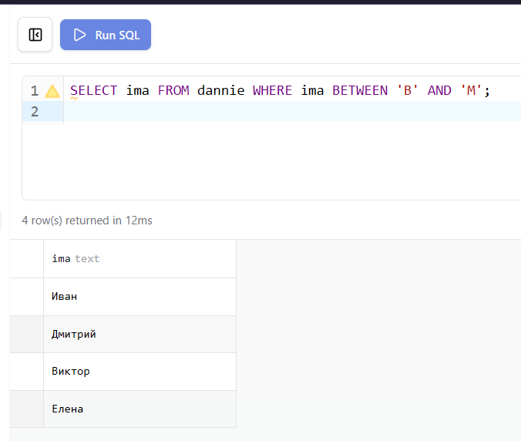
Рисунок 6 – Имена студентов в диапазоне от В до М

Задание 7. Вывести данные о студентах, фамилии которых начинаются на букву «М»
Символ % в шаблоне LIKE означает любую последовательность символов произвольной длины.
SELECT * FROM dannie WHERE fam LIKE 'М%';
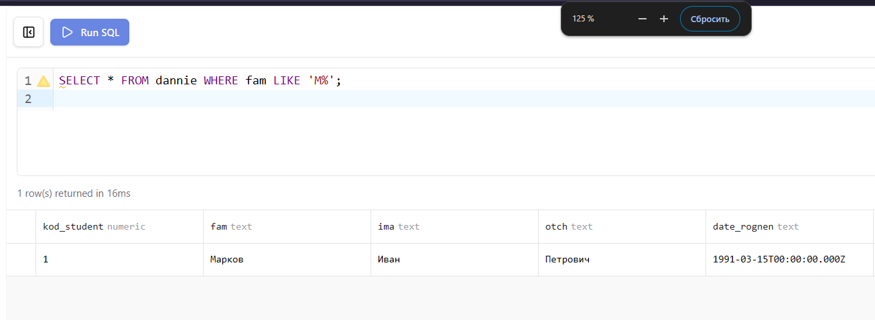
Рисунок 7 – Студенты с фамилиями на букву М

Задание 8. Выбрать записи с пустыми значениями номера квартиры
IS NULL выбирает строки, в которых указанное поле не содержит значения. Обычный оператор = не работает с NULL — для этого существует специальная конструкция.
SELECT * FROM dannie WHERE kvart IS NULL;
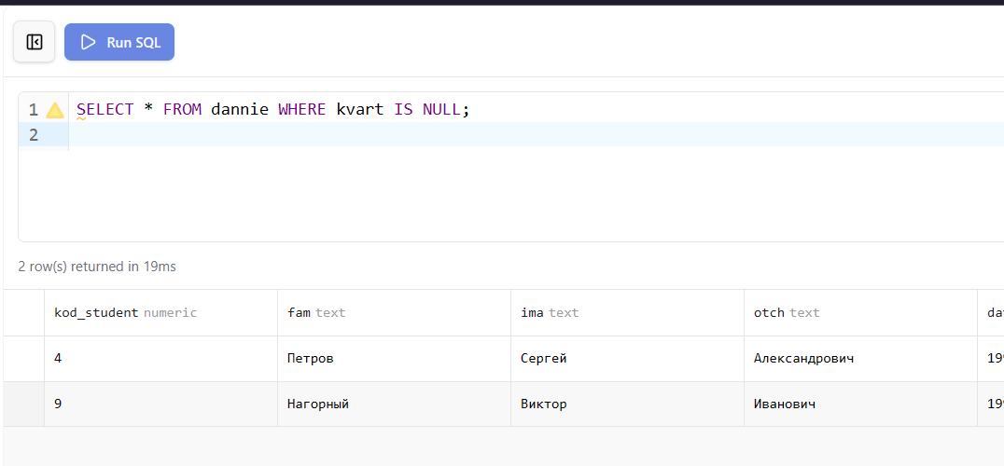
Рисунок 8 – Студенты без номера квартиры

Задание 9. Отсортировать фамилии студентов в алфавитном порядке
ORDER BY без указания направления использует ASC по умолчанию — сортировка по возрастанию, для строк — алфавитный порядок.
SELECT fam FROM dannie ORDER BY fam;
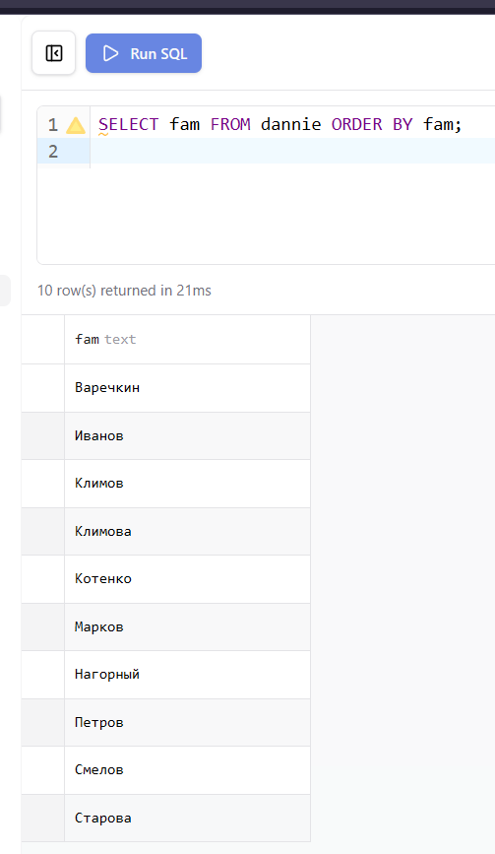
Рисунок 9 – Фамилии студентов в алфавитном порядке

Задание 10. Вывести данные о студентах, отсортировав номера телефонов по возрастанию
SELECT fam, ima, telephone FROM dannie ORDER BY telephone;
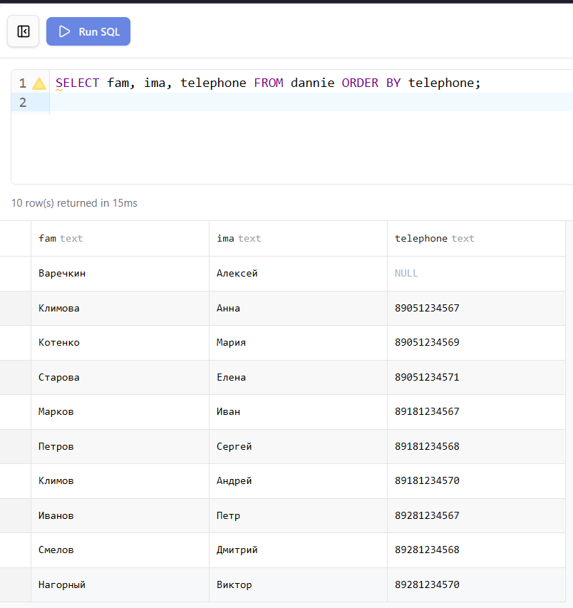
Рисунок 10 – Студенты отсортированные по номеру телефона

Задание 11. Отсортировать студентов по номеру группы по возрастанию, для одинаковых групп — фамилии в обратном алфавитном порядке
При сортировке по нескольким столбцам сначала применяется первый критерий, затем второй — для строк с одинаковым значением первого поля.
SELECT fam, kod_gruppy FROM dannie ORDER BY kod_gruppy ASC, fam DESC;
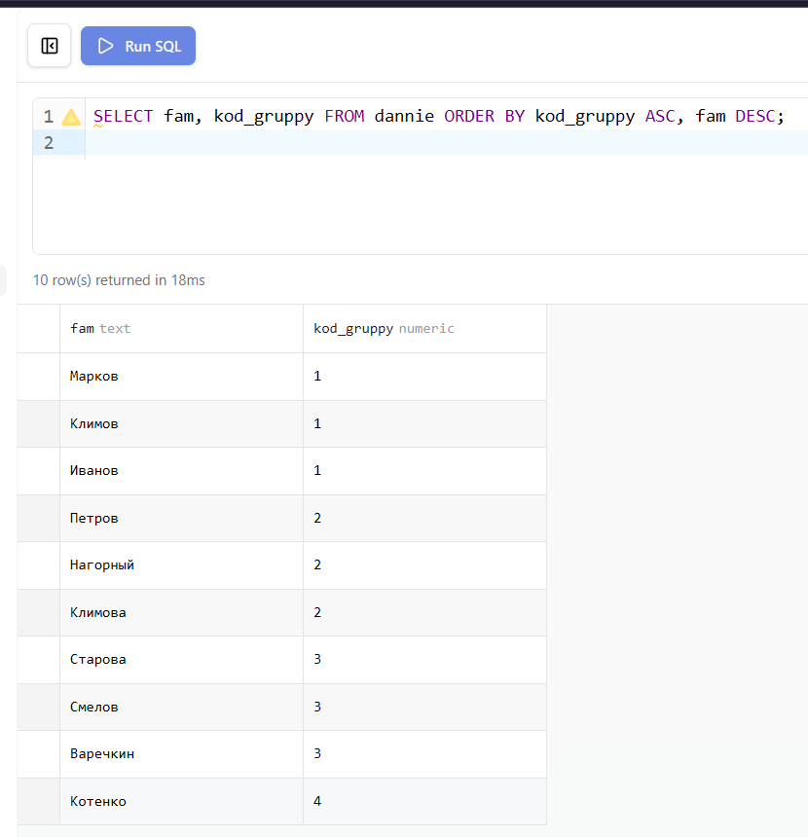
Рисунок 11 – Студенты отсортированные по группе и фамилии

Задание 12. Выбрать студентов, фамилии которых заканчиваются на «а»
SELECT fam FROM dannie WHERE fam LIKE '%а';
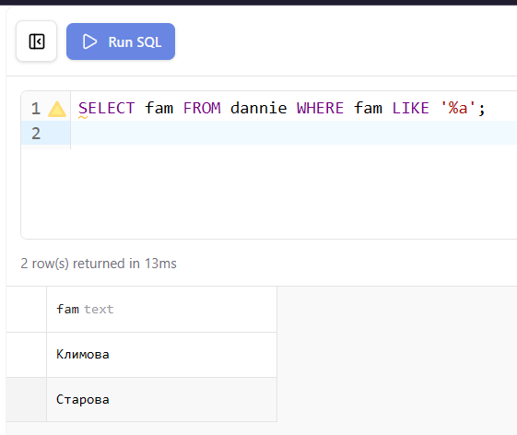
Рисунок 12 – Студенты с фамилиями на букву а

Задание 13. Отсортировать по возрастанию фамилии студентов, чьи отчества заканчиваются на «ич»
SELECT fam, otch FROM dannie WHERE otch LIKE '%ич' ORDER BY fam ASC;
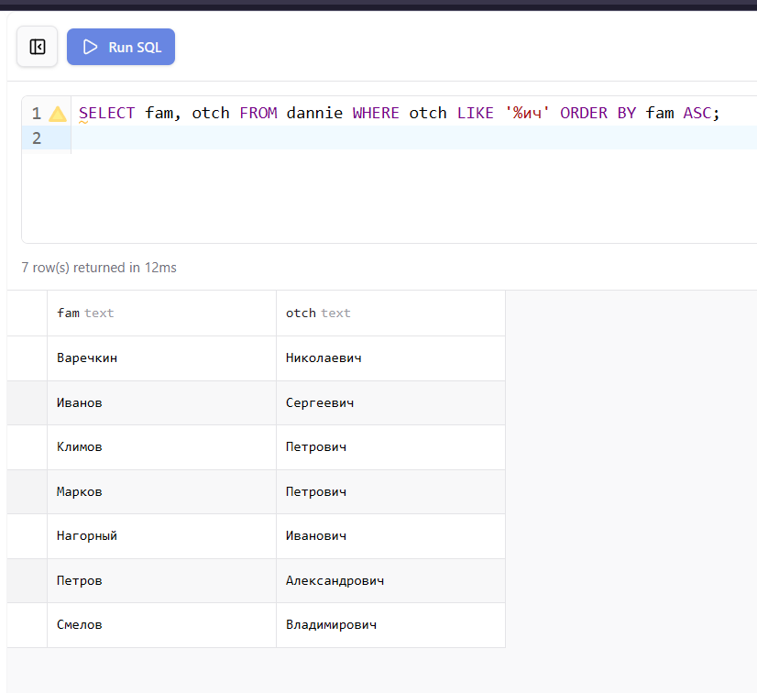
Рисунок 13 – Студенты с отчеством на ич

Задание 14. Отсортировать по возрастанию фамилии студентов группы 3
SELECT fam FROM dannie WHERE kod_gruppy = 3 ORDER BY fam ASC;
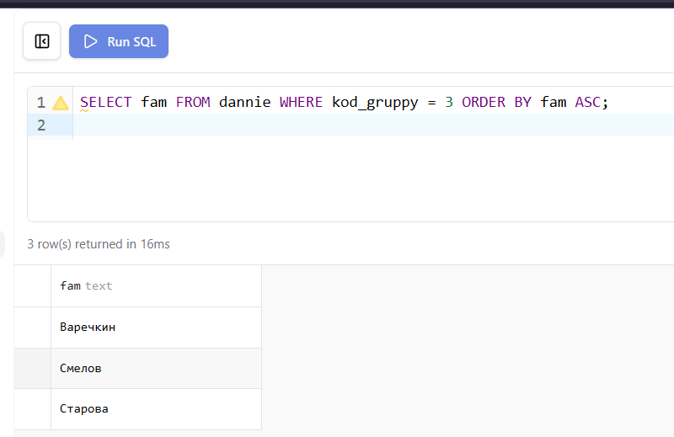
Рисунок 14 – Фамилии студентов группы 3 по возрастанию

Задание 15. Вывести студентов, родившихся в 1990 году
Функция YEAR() извлекает год из значения типа DATE, что позволяет фильтровать записи по году без указания полной даты.
SELECT fam, ima, date_rognen FROM dannie WHERE YEAR(date_rognen) = 1990;
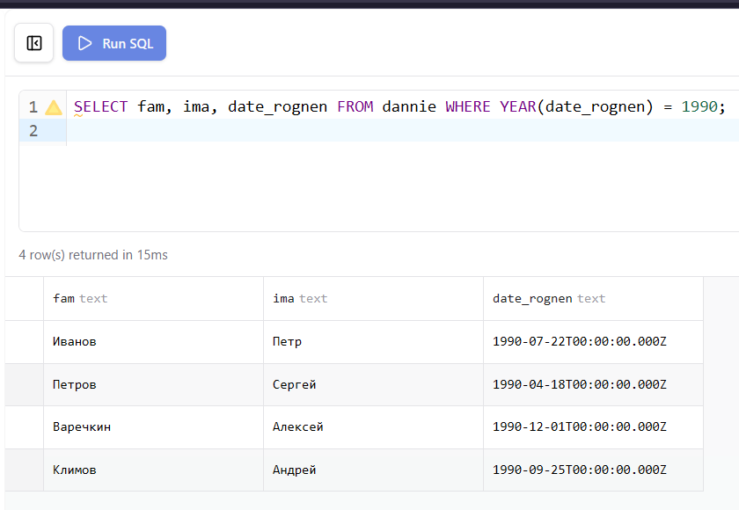
Рисунок 15 – Студенты 1990 года рождения

Задание 16. Отсортировать фамилии студентов, у которых начальные буквы имени в диапазоне от «И» до «Я»
SELECT fam, ima FROM dannie WHERE ima BETWEEN 'И' AND 'Я' ORDER BY fam ASC;
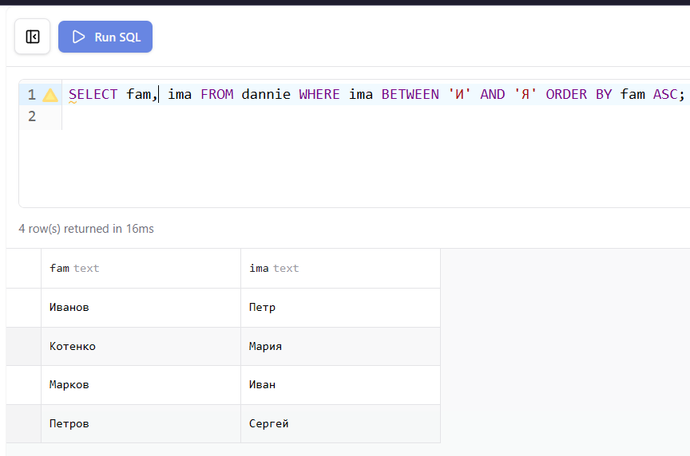
Рисунок 16 – Студенты с именем от И до Я

Задание 17. Вывести данные о студентах с фамилиями «Петров» и «Смелов»
SELECT * FROM dannie WHERE fam IN ('Петров', 'Смелов');
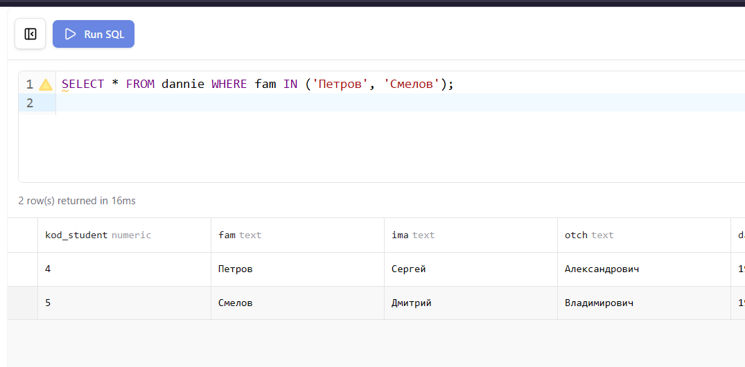
Рисунок 17 – Студенты Петров и Смелов

Задание 18. Вывести в обратном алфавитном порядке имена и фамилии студентов, родившихся не в 1991 году
SELECT fam, ima FROM dannie WHERE YEAR(date_rognen) <> 1991 ORDER BY fam DESC;
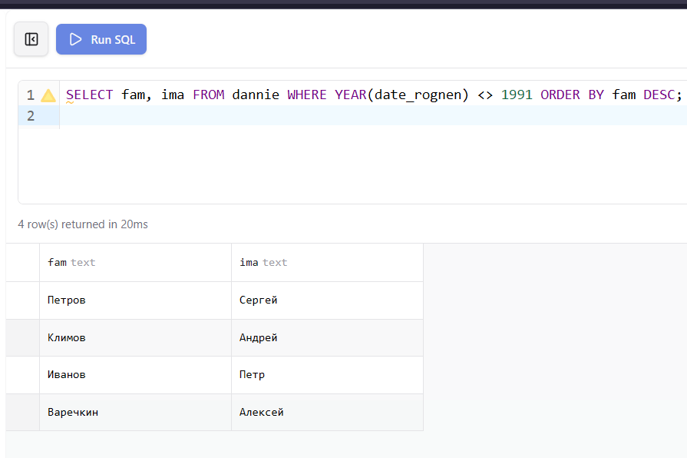
Рисунок 18 – Студенты не 1991 года рождения

Задание 19. Вывести информацию о всех студентах, кроме Варечкина и Климовой
SELECT * FROM dannie WHERE fam NOT IN ('Варечкин', 'Климова');
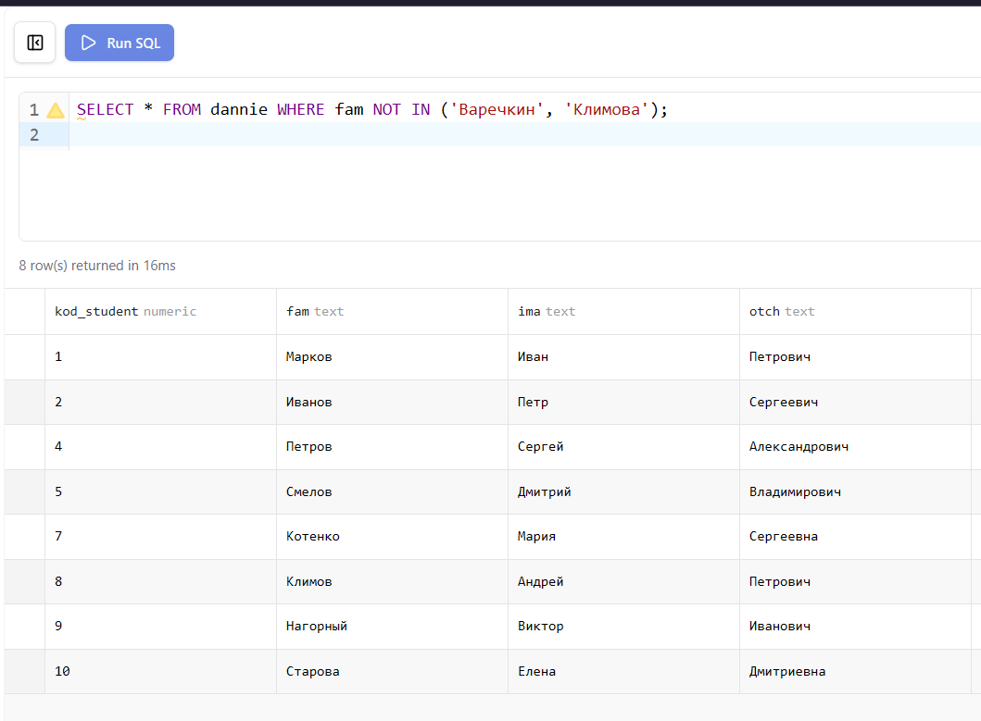
Рисунок 19 – Студенты кроме Варечкина и Климовой

Задание 20. Выбрать студентов с номерами телефонов МТС, начинающимися с 3
Номера МТС начинаются с 8918 или 8919. Шаблон %3 проверяет, что третья цифра (после 891) равна 3 — однако точнее использовать LIKE '8918%' в сочетании с дополнительным условием.
SELECT fam, telephone FROM dannie
WHERE (telephone LIKE '8918%' OR telephone LIKE '8919%')
AND telephone LIKE '8918%3%';
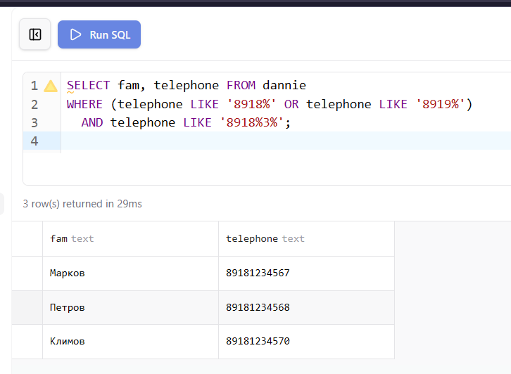
Рисунок 20 – Студенты с телефонами МТС на 3

Задание 21. Сгруппировать список улиц по коду города
GROUP BY собирает строки с одинаковым значением указанного поля в группы. Здесь улицы группируются по коду города, к которому они относятся.
SELECT kod_gorod, nazvanie FROM ulica GROUP BY kod_gorod, nazvanie;
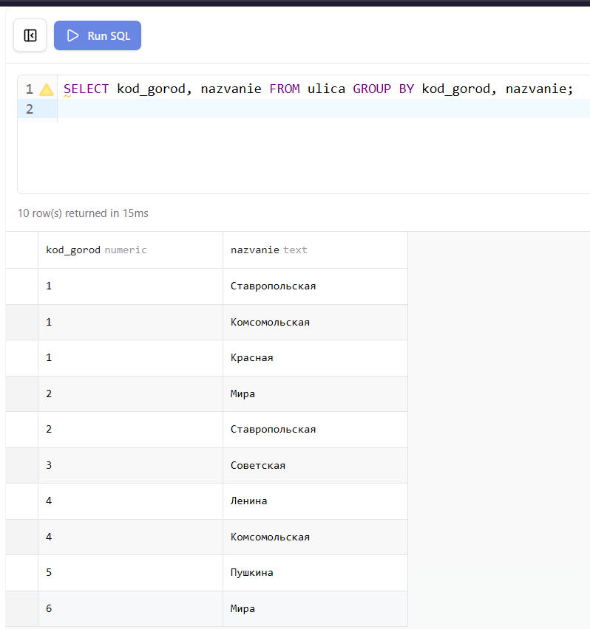
Рисунок 21 – Улицы сгруппированные по коду города

Задание 22. Сгруппировать данные о студентах по дате рождения
SELECT date_rognen, fam, ima FROM dannie GROUP BY date_rognen, fam, ima;
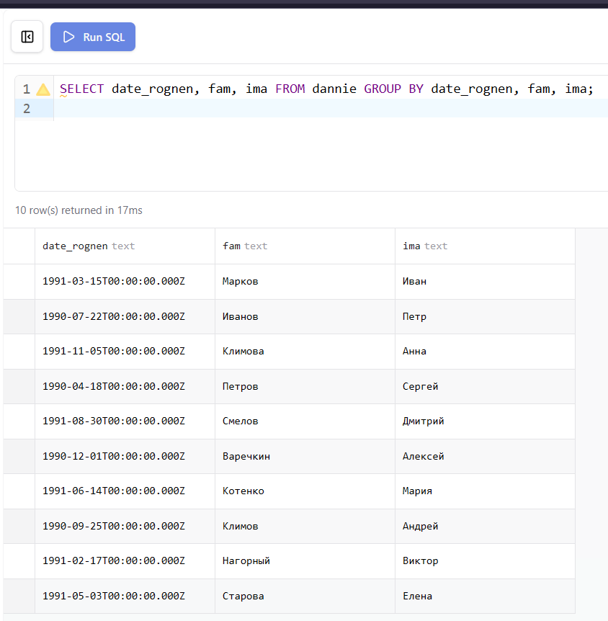
Рисунок 22 – Студенты сгруппированные по дате рождения

Задание 23. Вывести по группам коды городов для улиц Ставропольская и Комсомольская
HAVING фильтрует уже сформированные группы — в отличие от WHERE, который фильтрует строки до группировки.
SELECT kod_gorod, nazvanie FROM ulica
GROUP BY kod_gorod, nazvanie
HAVING nazvanie IN ('Ставропольская', 'Комсомольская');
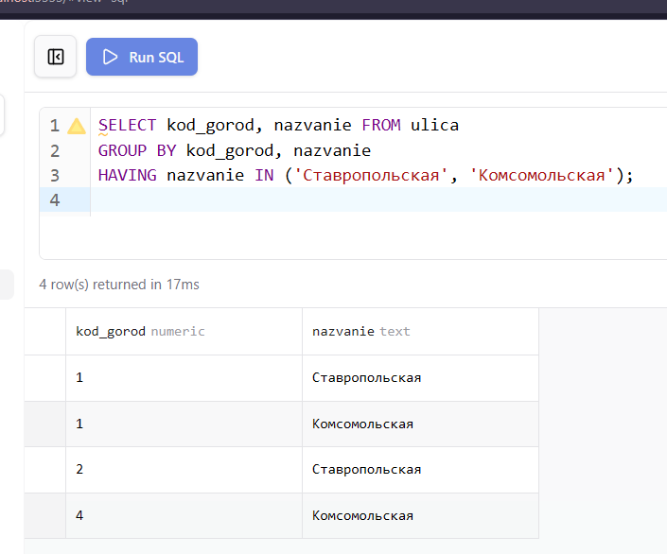
Рисунок 23 – Коды городов для улиц Ставропольская и Комсомольская

Задание 24. Сгруппировать по улицам данные о студентах группы с кодом 1
SELECT kod_ulica, fam, ima FROM dannie
WHERE kod_gruppy = 1
GROUP BY kod_ulica, fam, ima;
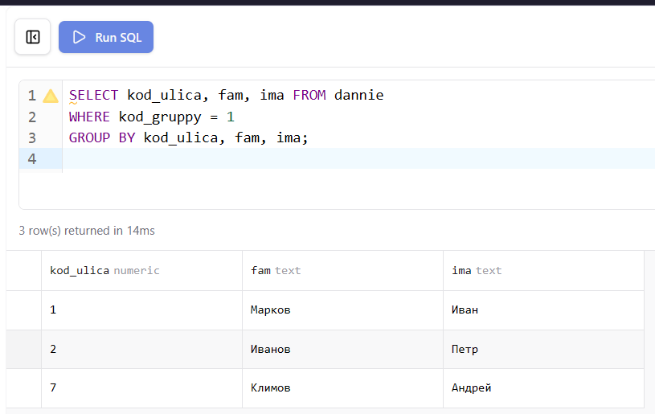
Рисунок 24 – Студенты группы 1 сгруппированные по улицам

Задание 25. Отсортировать фамилии студентов, у которых в отчестве встречается «ев»
Шаблон %ев% находит строки, содержащие подстроку ев в любом месте.
SELECT fam, otch FROM dannie WHERE otch LIKE '%ев%' ORDER BY fam ASC;
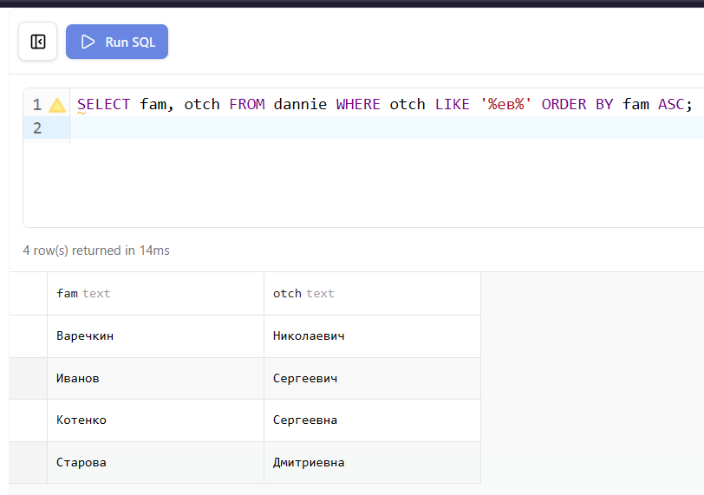
Рисунок 25 – Студенты с отчеством содержащим ев

4. Проверка результатов
После запуска базы данных командой docker compose up -d из папки lab-03 все таблицы создаются и заполняются автоматически. Корректность структуры и данных проверяется через Prisma Studio и phpMyAdmin.
Prisma Studio отображает все таблицы с данными и позволяет визуально проверить связи между ними.
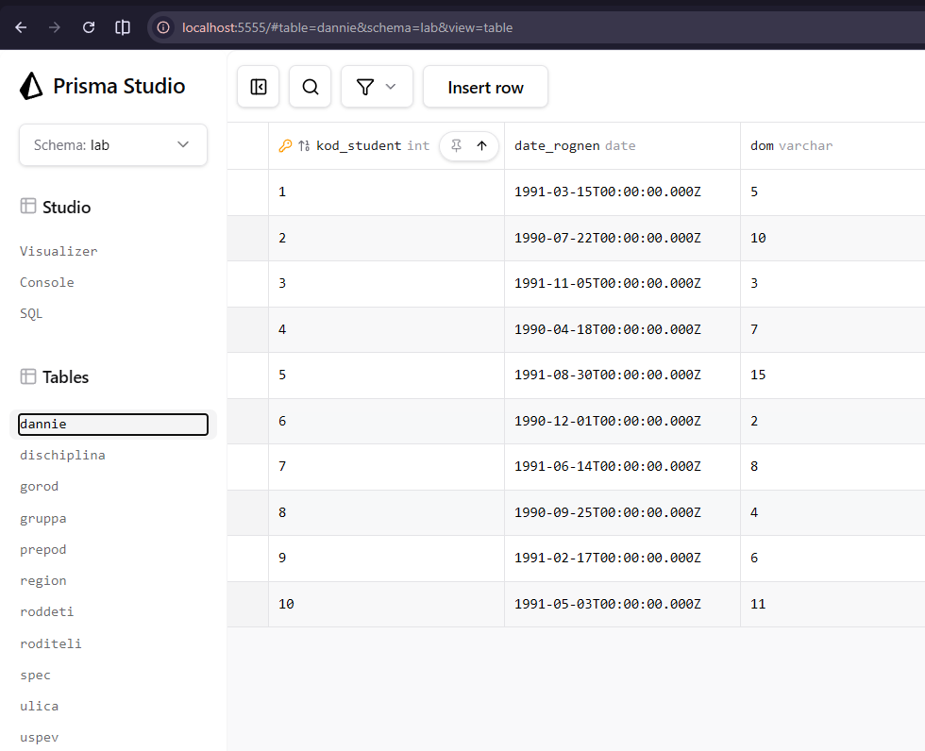
Рисунок – Таблица dannie в Prisma Studio
phpMyAdmin предоставляет возможность выполнять SQL-запросы напрямую через вкладку SQL и просматривать результаты в табличном виде.
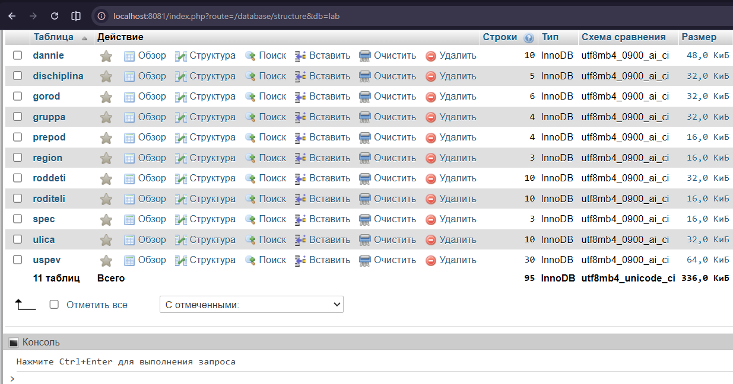
Рисунок – Список таблиц базы данных в phpMyAdmin
Диаграмма связей в Prisma Studio наглядно показывает отношения между всеми таблицами базы данных.
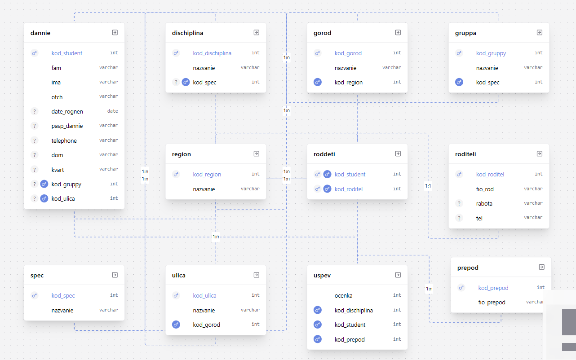
Рисунок – Диаграмма связей базы данных в Prisma Studio

Вывод
В ходе лабораторной работы освоено применение предложения WHERE для фильтрации строк по условию с использованием операторов сравнения и логических операторов AND, OR, NOT. Изучены специализированные операторы IN, BETWEEN, LIKE и IS NULL, а также механизмы группировки данных через GROUP BY и HAVING. Отработана сортировка результатов запросов по одному и нескольким столбцам с помощью ORDER BY.

